Karakteristik Campuran Aspal Panas Menggunakan Bahan Campuran RAP (Reclaimed Asphalt Pavement) Pada Berbagai Ukuran Agregat Nominal

Ulfa Citra Mega1)
Sasana Putra2)
Muhammad Karami3⁾

Abstract
RAP (Reclaimed Asphalt Pavement) is the residual pavement that has been damaged or out of date. RAP can be reused as a basic material for flexible pavement with the addition of new aggregate material and asphalt, to fulfill the quality and specifications of flexible pavement. This study aime to determine the quality of hot mix asphalt at various nominal aggregate sizes that made from RAP (Reclaimed Asphalt Pavement).

The results of the study obtained the maximum stability value on the use of RAP 20% in AC-WC obtained 1588,829 kg, while for the use of RAP 22% on AC-BC obtained 1799,405 kg and for RAP on AC-Base 28% has a maximum stability value amounting to 2285,571 kg. The three types of mixtures have mixed characteristics and marshall characteristics that fulfill the General Specifications of Bina Marga. The Optimum Asphalt Content value for the percentage of RAP use of 20% in AC-WC was 5.8%. Whereas for the use of 22% RAP on AC-BC, the Optimum Asphalt Content value was 5.45% and the use of RAP on AC-Base 28% was obtained by the Optimum Asphalt Containt value of 4.9%. The greater the nominal aggregate size of the hot asphalt type, the greater the percentage of RAP (Reclaimed Asphalt Pavement) required .

Keyword : RAP (Reclaimed Asphalt Pavement), Hot Mix Asphalt, Optimum Asphalt Containt

Abstrak
RAP (Reclaimed Asphalt Pavement) adalah limbah sisa perkerasan jalan yang telah rusak atau habis umur rencananya. RAP dapat digunakan kembali sebagai bahan dasar perkerasan jalan dengan adanya penambahan material agregat baru dan aspal, untuk memenuhi kualitas dan spesifikasi dalam perkerasan jalan. Penelitian ini bertujuan untuk mengetahui kualitas campuran aspal panas pada berbagai ukuran agregat nominal yang berbahan dasar RAP (Reclaimed Asphalt Pavement).
Berdasarkan Hasil dari penelitian diperoleh nilai stabilitas maksimum pada penggunaan RAP 20% pada AC-WC didapat 1588,829 kg, sedangkan untuk penggunaan RAP 22% pada AC-BC didapat 1799,405 kg dan untuk RAP pada AC-Base 28% memiliki nilai stabilitas maksimum sebesar 2285,571 kg. Ketiga jenis campuran memiliki nilai karakteristik campuran dan karakteristik marshall yang memenuhi Spesifikasi Umum Bina Marga. Nilai Kadar Aspal Optimum (KAO) untuk persentase penggunaan RAP 20% pada AC-WC diperoleh sebesar 5,8%. Sedangkan untuk penggunaan RAP 22% pada AC-BC diperoleh nilai Kadar Aspal Optimum (KAO) sebesar 5,45% dan penggunaan RAP pada AC-Base 28% diperoleh nilai Kadar Aspal Optimum sebesar 4,9%. Semakin besar ukuran agregat nominal dari tipe campuran beraspal panas, maka semakin besar persentase RAP (Reclaimed Asphalt Pavement) yang diperlukan.
Kata kunci : RAP , Campuran Beraspal Panas, Kadar Aspal Optimum (KAO)

PENDAHULUAN
RAP (Reclaimed Asphalt Pavement) adalah limbah sisa perkerasan jalan yang telah rusak atau habis umur rencananya. Pada dasarnya RAP dapat dimanfaatkan kembali sebagai salah satu material dalam perkerasan jalan. Akan tetapi untuk dapat digunakan sebagai bahan perkerasan baru RAP memiliki kendala dalam hal kualitas, untuk memenuhi kualitas dan spesifikasi dalam perkerasan jalan maka RAP digunakan dengan adanya penambahan agregat baru, aspal, ataupun zat aditif lainnya untuk mencapai kulaitas yang diinginkan.
Pemanfaatan RAP sendiri dapat menjadi sulosi dalam penanganan kerusakan lapis perkerasan jalan yang selama ini banyak dilakukan dengan pelapisan ulang (overlay). Pemanfaatan aspal daur ulang pada umumnya digunakan untuk mengurangi penggunaan agregat baru. Hal ini dikarenakan kebutuhan material untuk perkerasan jalan yang semakin meningkat, sementara ketersedian bahan baku agregat yang terdapat di alam terbatas. Penelitian ini bertujuan untuk mengetahui kualitas campuran aspal panas pada berbagai ukuran agregat nominal yang berbahan dasar RAP (Reclaimed Asphalt Pavement) jika digunakan sebagai bahan dasar pada semua lapis Laston (Lapis Aspal Beton).

- TINJAUAN PUSTAKA
  - Reclaimed Asphalt Pavement (RAP)
Reclaimed Asphalt Pavement (RAP) adalah material hasil pengupasan dan atau pemrosesan ulang perkerasan yang terdiri atas agregat dan dilapisi oleh aspal semen. Secara visual warna bahan RAP pada kondisi kering udara adalah cokelat keabu-abuan (Sutanto, Muslich Hartadi., dkk, 2015).

  - Perkerasan Jalan
Perkerasan jalan adalah lapisan perkerasan yang terletak di antara lapisan tanah dasar dan roda kendaraan. Perkerasan jalan ialah gabungan antara bahan pengikat dan agregat. Adapun fungsi perkerasan jalan adalah agar dapat memikul beban yang disebabkan oleh pergerakan lalu lintas (Sukirman,S. 2007).

  - Laston (Lapis Aspal Beton)
Lapis aspal beton (Laston) merupakan jenis tertinggi dari perkerasan bitumen bergradasi menerus dan cocok untuk jalan yang banyak dilalui kendaraan berat. Aspal beton biasanya dicampur dan dihamparkan pada termperatur tinggi dan membutuhkan bahan pengikat aspal semen. Agregat minimal yang digunakan yang berkualitas tinggi dan menurut proporsi didalam batasan yang ketat.

2.4. Gradasi Agregat Campuran pada Laston (Lapis Aspal Beton)
Gradasi adalah susunan butir agregat sesuai ukurannya, ukuran butir agregat diperoleh melalui pemeriksaan analisis saringan. Gradasi agregat dinyatakan dalam persentase lolos, atau persentase tertahan, yang dihitung berdasarkan berat agregat. Gradasi agregat menentukan besarnya rongga atau pori yang mungkin terjadi dalam agregat campuran. Seluruh spesifikasi perkerasan mensyaratkan bahwa partikel agregat halus berada dalam rentang ukuran tertentu dan untuk masing-masing ukuran partikel harus dalam proporsi tertentu. Distribusi dari variasi ukuran butir agregat ini disebut gradasi agregat. Gradasi agregat mempengaruhi besarnya rongga dalam campuran dan menentukan workability (sifat mudah dikerjakan) dan stabilitas campuran.

2.5. Bahan Penyusun Campuran Aspal Beton
Jenis perkerasan lapisan aspal beton ini merupakan campuran merata antara agregat dan aspal sebagai bahan pengikat pada suhu tertentu (Sukirman,S.1992). Bahan Laston terdiri dari agregat kasar, agregat halus filler (jika diperlukan) dan aspal keras.

2.6. Karakteristik Campuran Beraspal
Pada umunya aspal digunakan sebagai konstruksi perkerasan lentur, dimana mempunyai syarat-syarat yag harus dipenuhi dipandang dari segi kekuatan dan segi kenyaman. Karakteristik campuran yang harus dimiliki oleh aspal beton, antara lain kekakuan (stiffness), stabilitas (stability), keawetan (durability), fleksibilitas (flexibility), kedap air (impermeability), kekesatan/ tahanan geser (skid resistance), kemudahan pelaksanaan (workability) dan ketahanan terhadap kelelahan (fatique resistance).

2.7. Kadar Aspal Rencana
Perkiraan awal kadar aspal optimum dapat direncanakan setelah dilakukan pemilihan dan pengabungan pada tiga fraksi agregat. Sedangkan perhitungannya adalah sebagai berikut :
Pb = 0,035 (%CA) + 0,045 (%FA) + 0,18 (%FF) + K (1)
Keterangan :
Pb : Perkiraan kadar aspal optimum
CA : Nilai presentase agregat kasar
FA : Nilai presentase agregat halus
FF : Nilai presentase Filler
K : konstanta (kira-kira 0,5 - 1,0)
Hasil perhitungan Pb dibulatkan ke 0,5% ke atas terdekat.
2.8. Metode Pengujian Marshall
Menurut Silvia Sukirman 1999, kinerja campuran aspal beton dapat diperiksa menggunakan konsep Marshall Test. Pengujian Marshall bertujuan untuk mengukur daya tahan (Stability) campuran agregat dan aspal terhadap kelelehan plastis (Flow) dari campuran aspal dan agregat. Dari proses persiapan benda uji sampai pemeriksaan dengan alat marshall diperoleh data-data sebagai berikut : nilai stabilitas, kelelahan plastis (flow), VIM (rongga dalam campuran), VMA (rongga antar agregat), VFA (rongga terisi aspal) , serta Marshall Quotient (MQ) yaitu merupakan hasil pembagian dari stabilitas dengan kelelehan dan dapat dihitung dengan menggunakan persamaan berikut :

MQ = MS/MF (2)

Keterangan :
MQ = Marshall Quotient (Kg/mm)
MS = Marshall Stability (Kg)
MF = Marshall Flow (mm)

2.9. Penelitian Terdahulu

Tabel 1. PenelitianTerdahulu

No | Penulis | Komposisi Campuran | KAO | Stabilitas (kg) | Flow (mm)
1 | Permadi,dkk (2015) | AC-BC 23% RAP+77% material baru | 6,19% | 982,04 | 2,9
2 | Andilla (2015) | AC-WC 35% RAP+65% material baru | 6,9% | 1020,65 | 4
 |  | AC-WC 55% RAP+45% material baru | 7,25% | 815 | 3
 |  | AC-WC 60% RAP+40% material baru | - | Tidak memenuhi spesifikasi | Tidak memenuhi spesifikasi
3 | Nofanda, dkk (2017) | AC-Base 30% RAP+70% material baru | 5,5% | Tidak memenuhi spesifikasi | Tidak memenuhi spesifikasi

- METODE PENELITIAN
3.1. Lokasi penelitian
Penelitian dilaksanakan di Laboratorium Inti Jalan Raya Jurusan Teknik Sipil Fakultas Teknik Universitas Lampung.

3.2. Bahan Penelitian
Bahan-bahan yang digunakan dalam penelitian ini adalah:
a) RAP (Reclaimed Asphalt Pavement) yang diperoleh dari hasil bongkaran perkerasan aspal di Jalan Soekarno-Hatta, Bandar Lampung
b) Agregat kasar
c) Agregat halus
d) Aspal penetrasi 60/70
e) Bahan pengisi atau material lolos saringan No.200 (Filler)

3.3. Pengujian Bahan
Sebelum tahapan pembuatan benda uji, terlebih dahulu dilakukan beberapa tahapan seperti persiapan alat dan bahan, pengujian bahan-bahan penyusun yang terdiri dari RAP (Reclaimed Asphalt Pavement), agregat, dan aspal. Pengujian properties bahan dilakukan untuk mengetahui kualitas bahan-bahan yang digunakan merupakan bahan yang telah memenuhi kriteria Standar Nasional Indonesia (SNI).

3.4. Perencanaan Campuran
Pada penelitian ini campuran yang digunakan adalah campuran laston yang meliputi AC-WC, AC-BC dan AC-Base. Pada perencanaan campuran ini dilakukan perhitungan dengan system trial dan error guna mendapatkan persentase bahan yang yang digunakan dalam komposisi campuran. Adapun data yang digunakan adalah berdasarkan data hasil uji analisis saringan RAP, data uji analisis saringan agregat baru. Komposisi penggunaan RAP (Reclaimed Asphalt Pavement) yang digunakan berdasarkan perhitungan hasil uji gradasi campuran agregat baru dan RAP didaptakan 20% untuk AC-WC, 22% untuk AC-BC, 28% untuk AC-Base.
3.5. Penentuan Kadar Aspal
Perhitungan nilai Pb yang didapatkan dibulatkan, perkiraan sampai 0,5% terdekat. Berdasarkan perhitungan yang telah dilakukan didapatkan hasil Pb untuk masing-masing campuran yakni 5,5% untuk AC-WC begitu juga untuk AC-BC dan AC-Base.

3.6. Pembuatan dan Pengujian Benda Uji
Setelah dilakukan perencanaan campuran dan didapatkan hasil berupa komposisi bahan yang digunakan dalam campuran, maka selanjutnya adalah tahap pembuatan dan pengujian benda uji.

3.6.1. Pembuatan Benda Uji untuk Menentukan Kadar Aspal Optimum (KAO)
a. Menyiapkan benda uji marshall pada kadar aspal (Pb).
Tabel 2. Rincian Jumlah Benda Uji
No | Jenis Pengujian | Jumlah Benda Uji | Keterangan
1 | Uji Marshall | 3 x 5 x 3 = 45 | Pengujian dilakukan untuk 3 lapisan Laston dengan 5 variasi kadar aspal pada masing-masing lapisan, kemudian pengujiann dilakukan sebanyak 3 kali.
2 | Uji Marshall | 3 x 1 x 3 = 9 | Setelah uji marshall yang pertama di dapatkan KAO (Kadar Aspal Optimum) pada ketiga lapisan Laston, kemudian dilakukan pengujian pada KAO pada tiap lapisan Laston sebanyak 3 kali.
Total |  | 54

b. Menghitung berat jenis maksimum (BJ max).
c. Menghitung berat sampel, berat aspal, berat agregat dan menghitung kebutuhan agregat tiap sample berdasarkan persentase.
d. Menghitung komposisi campuran agregat, dan aspal dengan suhu standar pencampuran yaitu 145°C. Benda uji dibuat sebanyak 3 sampel pada tiap masing-masing variasi kadar aspal.
e. Pencampuran benda uji dilakukan dengan cara manual. Kemudian dilanjutkan dengan proses pemadatan standar dengan Automatic Marshall Compactor terhadap sampel sebanyak 2 x 75 kali tumbukan pada tiap sisinya (sisi atas dan bawah) dengan suhu pencampuran yakni 145°C . Benda uji yanhg dibuat berbentuk silinder dengan tinggi 6,35 cm dan berdiameter 10,16 cm.

3.6.2. Pengujian dengan Alat Uji Marshall untuk Menentukan Kadar Aspal Optimum (KAO) dan Menghitung Parameter Marshall
a. Pemeriksaan Berat Jenis Campuran
b. Pengujian untuk menentukan ketahanan (stabilitas) terhadap flow dari campuran aspal sesuai dengan prosedur SNI 2489-1991 atau AASHTO- 245-90.
c. Menghitung Parameter Marshall yang meliputi VIM, VMA,VFA dan MQ yang ada pada spesifikasi campuran dengan menggambarkan hubungan antar kadar aspal dan parameter Marshall.
3.6.3. Pembuatan Benda Uji pada Kadar Aspal Optimum (KAO)
Pembuatan benda uji berdasarkan kadar aspal optimum dilakukan dengan langkah dan tahapan yang sama pada pembutan benda uji sebelumnya.

3.6.4. Pengujian Benda Uji Kadar Aspal Optimum dan Menghitung Parameter Benda Uji KAO
Pengujian benda uji berdasarkan kadar aspal optimum dilakukan dengan langkah yang sama dengan pengujian benda uji sebelumnya yakni menggunkan alat Marshall. Setelah dilakukan pengujian menggunkan alat Marshall, maka didapatkan nilai stabilitas dan flow. Selanjutnya dilakukan perhitungan parameter Marshall yaitu : VIM, VMA, dan VFA yang ada pada spesifikasi campuran dengan menggambarkan hubungan antar kadar aspal dan parameter Marshall.

- HASIL DAN PEMBAHASAN
  - Analisa Hasil Pengujian Marshall
Analisa ini bertujuan untuk membandingkan nilai karakteristik marshall dan karakteristik campuran beraspal setiap jenis campuran Laston dengan variasi persentase penggunaan RAP (Reclaimed Asphalt Pavement).

A. Pengaruh Kadar Aspal Terhadap Stabilitas (Stability)

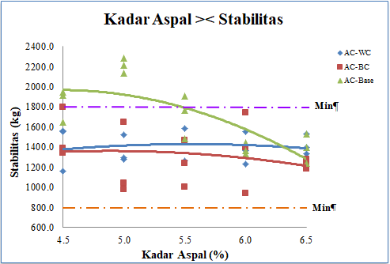

Gambar 1. Grafik Hubungan Kadar Aspal dengan Stabilitas

Berdasarkan Gambar 1., hasil pengujian menunjukkan bahwa nilai stabilitas campuran AC-WC dan AC-BC memenuhi syarat spesifikasi setiap pada kadar aspal, dimana AC-WC dan AC-BC memiliki syarat stabilitas minimal 800 kg. Sementara untuk campuran AC-Base beberapa sampel pada kadar aspal 5,5%, 6% dan 6,5% tidak memenuhi syarat stabilitas minimal 1800 kg. Nilai stabilitas sangat dipengaruhi oleh beberapa faktor dimana salah satunya yaitu proses pemadatan benda uji yang tidak optimal sehingga membuat rongga udara yang dalam benda uji menjadi besar.

B. Pengaruh Kadar Aspal Terhadap Kelelehan (Flow)

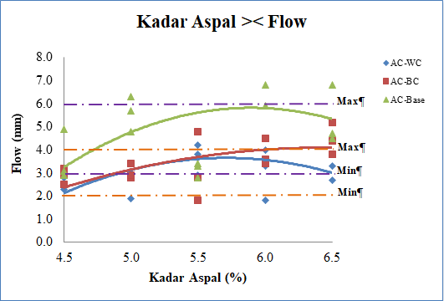

Gambar 2. Grafik Hubungan Kadar Aspal dengan Kelelehan (Flow)

Berdasarkan Gambar 2., hasil pengujian menunjukkan bahwa nilai flow pada masing-masing jenis campuran memenuhi syarat spesifikasi, dimana syarat minimum dan maksimun untuk campuran AC-WC dan AC-BC 2-4 mm sementara untuk campuran AC-Base syarat minimum dan maksimun adalah 3-6 mm.

C. Pengaruh Kadar Aspal Terhadap Rongga dalam Campuran (VIM)

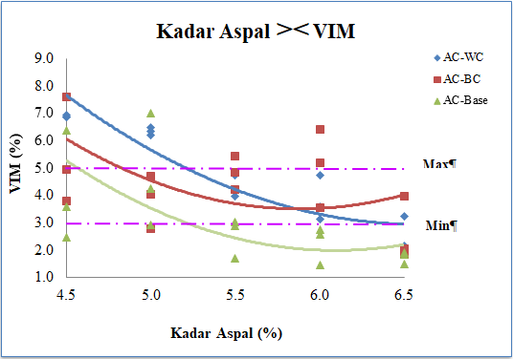

Gambar 3. Grafik Hubungan Kadar Aspal dengan VIM

Berdasarkan Gambar 3., hasil yang diperoleh menunjukkan bahwa nilai VIM untuk beberapa sampel pada masing-masing campuran tidak memenuhi syarat spesifikasi ntuk nilai VIM berada anatar nilai 3,0%-5,0%. Semakin tinggi penggunaan kadar aspal, maka semakin kecil nilai VIM yang didapatkan.

D. Pengaruh Kadar Aspal Terhadap Rongga Terisi Aspal (VFA)

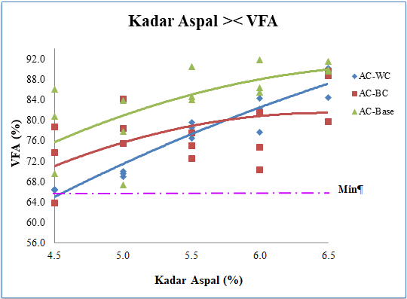

Gambar 4. Grafik Hubungan Kadar Aspal dengan VFA
Berdasarkan Gambar 4., hasil yang didapatkan bahwa semakin tinggi kadar aspal yang digunakan maka semakin tinggi pula nilai VFA. Selain itu hasil menunjukkan bahwa nilai VFA semua jenis campuran memenuhi syarat spesifiksi yakni sebesar 65%.

E. Pengaruh Kadar Aspal Terhadap Rongga dalam Agregat (VMA)

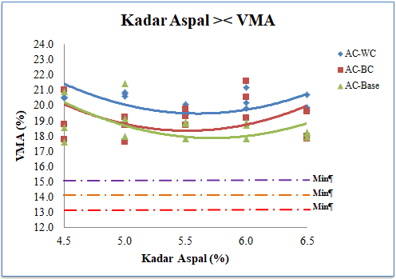

Gambar 5. Grafik Hubungan Kadar Aspal dengan VMA

Berdasarkan Gambar 5., berdasarkan hasil yang didaptakan menunjukkan bahwa ketiga campuran tersebut memenuhi spesifikasi nilai VMA yakni minimal 15% pada AC-WC, 14% pada AC-BC dan 13% pada AC-Base.

F. Pengaruh Kadar Aspal Terhadap Marshall Quotient (MQ)

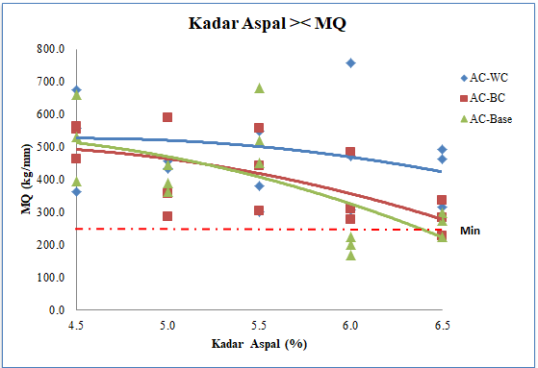

Gambar 6. Grafik Hubungan Kadar Aspal dengan MQ

Berdasarkan Gambar 6., berdasarkan hasil yang didaptakan menunjukkan bahwa nilai MQ untuk campuran AC-WC dan AC-BC memenuhi syarat spesifikasi yakni 250 kg/mm, sedangkan untuk AC-Base pada kadar aspal 6% tidak memenuhi syarat spesifikasi.
G. Pengaruh Kadar Aspal Terhadap Kepadatan

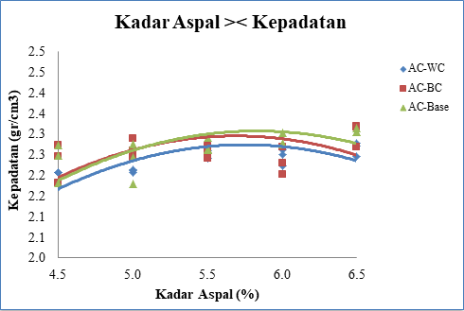

Gambar 7. Grafik Hubungan Kadar Aspal dengan Kepadatan

Berdasarkan Gambar 7., berdasarkan hasil yang didaptakan menunjukkan bahwa bahwa hasil perhitungan untuk campuran AC-WC nilai kepadatan terbesar dan terkecil ditunjukkan pada persen kadar aspal 6,5% dan 4,5%. Pada campuran AC-BC nilai kepadatan terbesar dan terkecil ditunjukkan pada persen kadar aspal 6,5% dan 4,5%. Sedangkan pada campuran AC-Base nilai kepadatan terbesar berada pada kadar aspal 6,5%, sedangkan nilai terkecil berada pada kadar aspal 5,0%.

  - Analisa Hasil Pengujian Marshall Benda Uji KAO
Setelah melewati tahap pengujian dengan alat marshall dan proses perhitungan dengan menggunakan rumus yang telah ada dalam referensi untuk mencari nilai-nilai parameter marshall dan volumetrik campuran.
4.2.1. Analisa Hasil Pengujian Marshall Benda Uji KAO 5,8% Campuran AC-WC
Tabel 3. Parameter dan Karakteristik Campuran AC-WC pada Kadar Aspal Optimum

Sifat-sifat Teknis Campuran | Spesifikasi | Benda Uji
Sifat-sifat Teknis Campuran | Spesifikasi | 1 | 2 | 3 | Rata-rata
Stabilitas | Min. 800 kg | 1413,1 | 1271,7 | 1500,5 | 1395,1
Flow (Kelelehan) | 2 – 4 mm | 3,7 | 2,9 | 3,3 | 3,3
Marshall Quotient (MQ) | Min. 250 kg/mm | 381,9 | 438,5 | 454,7 | 425,0
Rongga dalam campuran (VIM) | 3 – 5 % | 4,9 | 3,9 | 4,1 | 4,3
Rongga dalam agregat (VMA) | Min. 15 % | 20,7 | 19,8 | 20,0 | 20,2
Rongga terisi aspal (VFA) | Min. 65 % | 76,3 | 80,5 | 79,4 | 78,7
Kepadatan |  | 2,23 | 2,26 | 2,25 | 2,25

Berdasarkan hasil pengujian marshall benda uji KAO 5,8% pada jenis campuran AC-WC dengan persentase RAP sebesar 20% didapatkan hasil bahwa keenam karakteristik yang disyaratkan oleh spesifikasi Bina Marga 2010 Perkerasan Jalan Divisi 6 Perkerasan Aspal Revisi 3 keseluruhan nilai yang didapatkan telah memenuhi syarat yang telah ditetapkan.
Berdasarkan hasil penelitian sebelumnya (Muhammad Agung Try Andilla, 2017) dengan judul Pengaruh Penggunaan Reclaimed Asphalt Pavement (RAP) Pada Perkerasan Asphalt Concrete - Wearing Course (AC-WC), dimana presentase penggunaan RAP 35% didapatkan KAO sebesar 6,9% dengan hasil analisis karakter marshall yakni VMA sebesar 22,68%, VFA sebesar 80,05%, VIM sebesar 7,12%, Stabilitas sebesar 1020,65 kg , Flow sebesar 4 mm, dan MQ sebesar 275 kg/mm. Jika dibandingkan dengan hasil dari Tabel 4.1 terdapat perbedaan yang cukup signifikan pada nilai stabilitas dan VIM, hasil ini dipengaruhi pada kadar aspal yang digunakan dimana pada penelitian sebelumnya kadar aspal yang digunakan lebih besar yakni 6,19% sementara pada penelitian ini digunakan sebesar 5,8%. Nilai stabilitas yang terlalu tinggi menyebabkan campuran menjadi terlalu kaku, hal ini berakibat perkerasan mudah menjadi retak bila menerima beban, tapi bila nilai stabilitas yang terlalu rendah campuran aspal agregat akan mudah mengalami rutting oleh adanya beban lalu lintas. Hal ini disebabkan berkurangnya kadar aspal dalam campuran mengakibatkan banyak permukaan campuran yang tidak diselimuti aspal yang berakibat pengikatan agregat terhadap aspal menjadi berkurang. Sementara itu untuk nilai VIM pada penelitian sebelumnya tidak memenuhi spesifikasi yang menetapkan batasan 3-5% untuk nilai VIM pada campuran beraspal panas. Penambahan kadar aspal menyebabkan rongga dalam campuran mengecil, hal ini disebabkan aspal mampu mengisi lebih banyak rongga-rongga yang ada sehingga campuran menjadi lebih rapat atau rongga menjadi makin kecil dan makin sedikit.
4.2.2. Analisa Hasil Pengujian Marshall Benda Uji KAO 5,45% Campuran AC-BC
Tabel 4. Parameter dan Karakteristik Campuran AC-BC pada Kadar Aspal Optimum

Sifat-sifat Teknis Campuran | Spesifikasi | Benda Uji
Sifat-sifat Teknis Campuran | Spesifikasi | 1 | 2 | 3 | Rata-rata
Stabilitas | Min. 800 kg | 1532,3 | 1278,3 | 1371,2 | 1393,9
Flow (Kelelehan) | 2 – 4 mm | 2,3 | 3,2 | 3,4 | 3,0
Marshall Quotient (MQ) | Min. 250 kg/mm | 666,2 | 399,5 | 403,3 | 489,7
Rongga dalam campuran (VIM) | 3 – 5 % | 4,8 | 4,2 | 5,4 | 4,8
Rongga dalam agregat (VMA) | Min. 14 % | 19,2 | 18,7 | 19,7 | 19,2
Rongga terisi aspal (VFA) | Min. 65 % | 74,9 | 77,5 | 72,4 | 74,9
Kepadatan |  | 2,26 | 2,27 | 2,24 | 2,26
Selanjutnya untuk hasil pengujian marshall benda uji KAO pada campuran AC-BC ditunjukkan pada Table 4., berdasarkan hasil pengujian marshall benda uji KAO 5,45% pada jenis campuran AC-BC dengan persentase RAP sebesar 22% pada jenis campuran didapatkan hasil bahwa keenam karakteristik yang disyaratkan oleh spesifikasi Bina Marga 2010 Perkerasan Jalan Divisi 6 Perkerasan Aspal Revisi 3 keseluruhan nilai yang didapatkan telah memenuhi syarat yang telah ditetapkan.
Berdasarkan hasil penelitian sebelumnya (Permadi, M. R., Prastyaningrum, R. H., Setiadji, B. H., dan Supriyono, 2015) dengan judul Pengaruh Penggunaan Material Reclaimed Asphalt Pavement (RAP) Sebagai Material Penyusun Terhadap Karakteristik Campuran Beraspal Baru AC-BC (Asphalt Concrete-Binder Course), dimana presentase penggunaan RAP 23% didapatkan KAO sebesar 6,19% dengan hasil analisis karakter marshall yakni VMA sebesar 16,484%, VFA sebesar 73,772%, VIM sebesar 4,933%, Stabilitas sebesar 982,04 kg , Flow sebesar 2,895 mm, dan MQ sebesar 332,779 kg/mm. Jika dibandingkan dengan hasil dari Tabel 4.2 terdapat perbedaan yang cukup signifikan pada nilai stabilitas, hasil ini dipengaruhi pada kadar aspal yang digunakan dimana pada penelitian sebelumnya kadar aspal yang digunakan lebih besar yakni 6,19% sementara pada penelitian ini digunakan sebesar 5,45%. Nilai stabilitas yang terlalu tinggi menyebabkan campuran menjadi terlalu kaku, hal ini berakibat perkerasan mudah menjadi retak bila menerima beban, tapi bila nilai stabilitas yang terlalu rendah campuran aspal agregat akan mudah mengalami rutting oleh adanya beban lalu lintas. Hal ini disebabkan berkurangnya kadar aspal dalam campuran mengakibatkan banyak permukaan campuran yang tidak diselimuti aspal yang berakibat pengikatan agregat terhadap aspal menjadi berkurang.

4.2.3. Analisa Hasil Pengujian Marshall Benda Uji KAO 5,45% Campuran AC-BC
Tabel 5. Parameter dan Karakteristik Campuran AC-Base pada Kadar Aspal Optimum

Sifat-sifat Teknis Campuran | Spesifikasi | Benda Uji
Sifat-sifat Teknis Campuran | Spesifikasi | 1 | 2 | 3 | Rata-rata
Stabilitas | Min. 1800 kg | 1952,5 | 2104,4 | 2064,2 | 2040,4
Flow (Kelelehan) | 3 – 6 mm | 5,3 | 4,6 | 5,8 | 5,2
Marshall Quotient (MQ) | Min. 250 kg/mm | 368,4 | 457,5 | 355,9 | 393,9
Rongga dalam campuran (VIM) | 3 – 5 % | 3,4 | 3,9 | 4,8 | 4,0
Rongga dalam agregat (VMA) | Min. 13 % | 18,8 | 19,2 | 19,9 | 19,3
Rongga terisi aspal (VFA) | Min. 65 % | 81,7 | 79,6 | 76,0 | 79,1
Kepadatan |  | 2,25 | 2,24 | 2,22 | 2,24
Sementara itu untuk hasil pengujian marshall benda uji KAO pada campuran AC-Base ditunjukkan pada Table 5., berdasarkan hasil pengujian marshall benda uji KAO 4,9% pada jenis campuran AC-Base dengan persentase RAP sebesar 28% pada jenis campuran didapatkan hasil bahwa keenam karakteristik yang disyaratkan oleh spesifikasi Bina Marga 2010 Perkerasan Jalan Divisi 6 Perkerasan Aspal Revisi 3 keseluruhan nilai yang didapatkan telah memenuhi syarat yang telah ditetapkan.

Berdasarkan hasil penelitian sebelumnya (Nofanda, R.E., Warman, Hendri., Khaidi, Indra , 2017) dengan judul Pengaruh Penggunaan Reclaimed Asphalt Pavement (RAP) Terhadap Campuran Asphalt Concrete Base (AC-Base), dimana presentase penggunaan RAP 30% didapatkan KAO sebesar 5,5%.
- KESIMPULAN
Berdasarkan hasil penelitian gradasi RAP (Reclaimed Asphalt Pavement) sangat berpengaruh dalam menentukan jumlah persentase pengunaan RAP (Reclaimed Asphalt Pavement) pada campuran beraspal panas. Semakin besar ukuran agregat nominal dari tipe campuran beraspal panas, maka semakin besar persentase RAP (Reclaimed Asphalt Pavement) yang diperlukan.

DAFTAR PUSTAKA
Andilla, Muhammad Agung Try. 2015. Pengaruh Pnggunaan Reclaimed Asphalt Pavement Pada Campuran Asphalt Concrete – Wearing Course (AC-WC). Universitas Andalas. Padang.
Direktorat Jendral Bina Marga. 2010. Spesifikasi Umum 2010 Divisi 6 Perkerasan Aspal. Direktorat Jendral Bina Marga Kementrian Pekerjaan Umum Republik Indonesia. Jakarta.
Nofanda, Rio Endri, Hendri Warman, Indra Khaidir, 2017, Pengaruh Penggunaan Reclaimed Asphalt Pavement (RAP) Terhadap Campuran Asphalt Concrete Base (AC-Base), Jurnal Elektronik Universitas Bung Hatta, 16 hlm.
Permadi. Muhammad Rizal., Retno Handayani Prastyaningrum, Bagus Hario Setiadji, Supriyono. 2015. Pengaruh Penggunaan Material Reclaimed Asphalt Pavement (RAP) Sebagai Material Penyusun Terhadap Karakteristik Campuran Beraspal Baru AC-BC (Asphalt Concrete-Binder Course. Jurnal Karya Teknik Sipil, Volume 4, Nomor 4. Semarang. 12 hlm.
Sutanto. Muslich Hartadi, Sri Sunarjono, Widyorini Windi Astuti, 2015, Karakteristik Bahan Reclaimed Asphalt Pavement (RAP) Ruas Jalan Pantura Jawa, Jurnal Simposium Nasional Teknologi Terapan (SNTT) 3, Surakarta, 8 hlm.
Sukirman. S, 2007, Beton Aspal Campuran Panas, Jakarta, Granit.
Shirley L. Hendarsin, 2000, Perencanaan Teknik Jalan Raya, Bandung , Politeknik Negeri Bandung Jurusan Teknik Sipil.

1) Mahasiswa pada Jurusan Teknik Sipil Fakultas Teknik Universitas Lampung.
2) Dosen pengajar pada Jurusan Teknik Sipil Fakultas Teknik Universitas Lampung. Jalan. Prof. Sumantri Brojonegoro 1. Gedong Meneng Bandar lampung. 35145.
3) Dosen pengajar pada Jurusan Teknik Sipil Fakultas Teknik Universitas Lampung. Jalan. Prof. Sumantri Brojonegoro 1. Gedong Meneng Bandar lampung. 35145.

